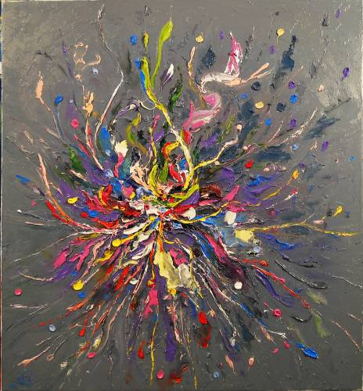Вадим Столяров
(слайд)Уважаемые коллеги, посмотрите на экран. Как вы думаете, что изображено на этой картине? (ответы) Эта картина В.Столярова называется «Рождение мысли».Что может быть ярче мысли? Именно нам с вами выпала честь внести свой посильный вклад в развитие мышления ребенка.
«Учить мыслить, а не мыслям», - сказал Эммануил Кант. Можно заучить чужие мысли, а можно самому научиться мыслить, найти свою позицию, свой взгляд.(слайд) Какие-то знания, полученные в школе, потом забудутся, а вот умение рассуждать, исследовать, вырабатывать собственное мнение останется навсегда.
Мне как учителю предмета естественного цикла приходится часто опираться на смежные предметы – математику, физику, историю, языковые предметы, поэтому умение создать условия для поиска совместного решения проблем, самостоятельного добывания новых знаний для меня является приоритетным.
Сегодня я продемонстрирую работу алгоритма «Думай, планируй, делай, получай результат, снова думай».

Ею скрепляли самые священные клятвы, древние греки приносили ее в жертву своим богам и во все времена признавали исключительную могучую силу. (?) Кровь.. А в чем ее могущество видели люди? (спасение жизни, омоложение организма, )
ИСТОРИЧЕСКАЯ СПРАВКА
Алгоритм Цицерона
Древнеримский оратор Цицерон считал, что правильно построенная речь содержит ответы на 7 вопросов. Из предложенного текста давайте попытаемся найти ответы на все вопросы алгоритма и сформулировать проблему.

Вопросы | Ответы
Кто? | Ученые
Что? | переливание крови
Где? | в разных странах мира
Зачем? | для спасения жизни людей
Когда? | начиная сXV века
Как? | удачно и неудачно
Почему? | почему случаи переливания крови заканчивались неудачей и люди погибали?
ПРОБЛЕМА: почему случаи переливания крови заканчивались неудачей и люди погибали? Что необходимо знать, сделать для того, чтобы переливание крови оказалось успешным?
ГИПОТЕЗА: У людей разная кровь, поэтому для разных людей при переливании и кровь должна использоваться разная.

О группах крови
Перед вами записаны разные действия, имеющие отношения к цели урока. Ваша задача – выбрать обязательные, без которых мы не сможем достичь цели. Зачеркните лишние и расставьте оставшиеся в нужном порядке. Выполняя задание, отвечайте на вопрос: с чего мы начнем и что сделаем потом? Вы работаете самостоятельно, я – на закрытой части доски, потом сверим результаты.
Для работы к плану
- установить, по какому признаку кровь отличается;
- сравнить кровь человека и животного;
- изучить различные комбинации генов крови;
- изучить состав генов крови;
-изучить закономерности наследования групп крови. (цель для чего – чтобы уметь определить отцовство);
- определить правила переливания крови.

Теперь проверим, что у вас получилось в карточке. Почему вы выбрали такой порядок действий? Сравните свой план с тем, который я вывела на экран, устраните неточности.
Начинаем действовать по составленному нами плану.
ПЛАН:
- установить, по какому признаку кровь отличается;
- изучить состав генов крови;
- изучить различные комбинации генов крови;
- определить правила переливания крови;
-изучить закономерности наследования групп крови. (цель для чего – чтобы уметь определить отцовство)

Слово учителя. Соберите ПАЗЛ группы крови определяются по системе АВО. Соберите все варианты сочетания этих трех букв. Итог –таблица

Задача на переливание крови (закрепление)
Вывод:После открытия групп крови переливание стало мощным оружием медицины в борьбе за спасение человеческих жизней.

Итог после задачи: Только ли родные люди могут дать свою кровь для переливания? Нет, главное, что кровь для переливания берут у здоровых людей, их называют донорами и переливают нуждающимся. По данным Всемирной организации здравоохранения, каждый третий человек на Земле хотя бы один раз нуждается в переливании крови. Поэтому быть донором почетно и важно. Они помогают спасать человеческие жизни.
НОВЫЙ ВИТОК: видео
Сегодня ученые говорят о том, что не только кровь, но и даже ткани человека имеют определенную специфичность, что необходимо учитывать при их пересадке.
Но это уже новый виток нашего алгоритма.
Предлагаю подготовить небольшое сообщение о современных открытиях в области трансплантации органов.

А ученые научились ее консервировать, добавляя в кровь совершенно безвредный для человека нитрат натрия. Таким образом, донорская кровь может сохраняться от 4 до 6 месяцев. И при необходимости может быть перелита нуждающемуся в ней больному человеку

Анализ педагогической и методической литературы позволил выделить структуру деятельности учителя и ученика по овладению исследовательскими умениями, учитывая этапы их формирования.
Деятельность учителя | Деятельность ученика
• определение готовности учеников к работе, сосредоточение внимания на важности выполнения действия;  • постановку цели работы;  • подготовку учеников к выполнению действия, формулировку правил выполнения действия;  • демонстрация действий;  • наблюдение, координирование действий ученика;  • советы по поводу выполнения действия, активизацию работы ученика. | •проявление интереса к выполнению действия;  •цели действия, осуществление и поиск способов его выполнения;  •запоминание основных понятий, правил выполнения действия;  •наблюдение за выполнением действия, запоминание алгоритма его осуществления;  •выполнение действия в виде пошагового алгоритма, его осуществления под контролем учителя;  •самостоятельные и систематические упражнения по выполнению действия.

Таким образом, деятельность учителя направлена на определение готовности к овладению умением, активизациюдеятельности учащихся, организацию самостоятельного выполнения действия путем упражнений. Деятельность ученика направлена на овладение учебными приемами и выработку умения, при активном использовании имеющихся у учащихся знаний и жизненного опыта. Организационно-методический компонент модели развития исследовательских умений на уроках биологии объединяет методы, приемы и формы обучения, которые необходимо включать в уроки.

